Администрация Свердловского района
в городе Красноярске информирует:

Указанные транспортные средства необходимо добровольно переместить в 30-дневный срок с момента опубликования, в рамках постановления от 19.04.2024 № 354 "Об утверждении Положения о порядке выявления, перемещения, временного хранения и утилизации брошенных , в том числе разукомплектованных транспортных средств на территории г. Красноярска"

№  п/п | Адрес объекта | Наименование объекта | Фотоизображение объекта
1 | пр.им.газеты «Красноярский рабочий», 133 «А» | автомобиль марки Daewoo Nexia, государственный регистрационный знак С974ЕО/124, цвет белый | 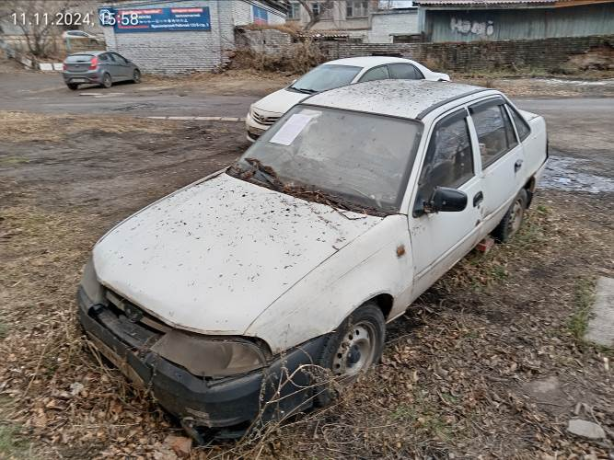
2 | ул. А. Гладкова, 8 «А» | автомобиль марки Honda Fit,  государственный регистрационный знак отсутствует, цвет серебристый | 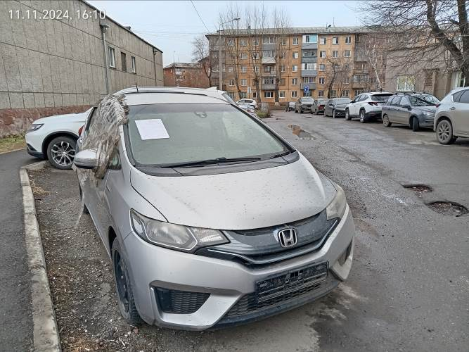
3 | ул. А. Гладкова, 8 «А» | автомобиль марки Honda Civic, государственный регистрационный знак Х262ВУ/124, цвет черный | 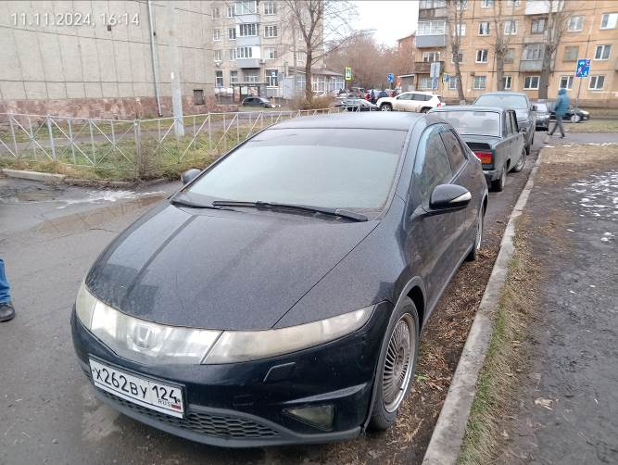
4 | ул. Судостроительная, 155-157 | автомобиль марки ГАЗ 24,  государственный регистрационный знак отсутствует, цвет бежевый | 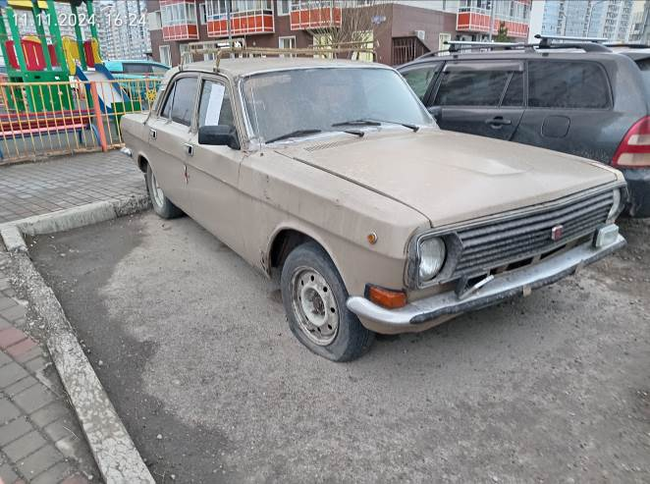
5 | ул. Карамзина, 28 | автомобиль марки ГАЗ 3110,  государственный регистрационный знак В093МН/24, цвет белый | 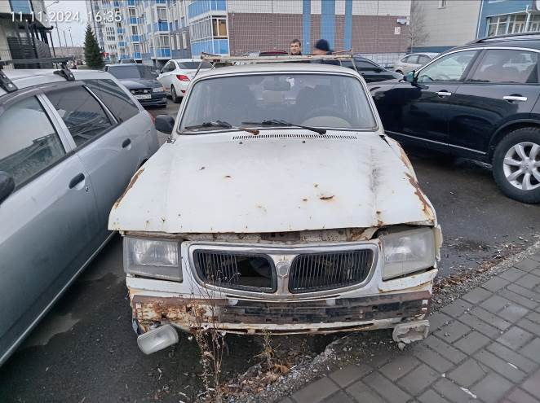
6 | ул. Карамзина, 28 | автомобиль марки Nissan AD,  государственный регистрационный знак А665РР/24, цвет серебристый | 